附件2
衡阳市农业农村局机关执法人员一览表
申领单位：单位印章 填报日期：2020年10月23日
序号 | 照片 | 姓名 | 工作单位及职务 | 执法类别 | 证件编码 | 执法岗位及执法责任
1 |  | 刘金花 | 农业农村局市场与信息化科科长 | 农业农村 | 湘04001500002 | 农产品质量安全监督
2 | 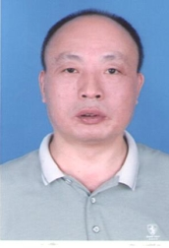 | 贺鹏 | 农产品质量安全监管科科长 | 农业农村 | 湘04001500003 | 农产品质量安全监管
3 |  | 邹征欧 | 种植业管理科副科长 | 农业农村 | 湘04001500006 | 化肥、农药监督管理
4 |  | 欧阳艳 | 种植业管理科员 | 农业农村 | 湘04001500007 | 化肥、农药监督管理
5 | 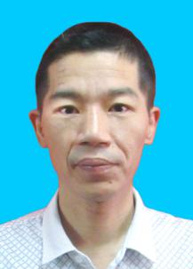 | 吴铭 | 市农业农村局科技教育科副科长 | 农业农村 | 湘04001500008 | 监督管理农业转基因生物安全
6 | 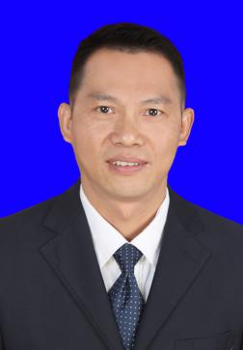 | 陈健 | 农业机械化管理科  科长 | 农业农村 | 湘04001500009 | 监督农机安全监管、检验、登记备案、牌证核发、驾驶员考试
7 |  | 黄娟 | 农业机械化管理科  副科长 | 农业农村 | 湘04001500010 | 监督农机安全监管、检验、登记备案、牌证核发、驾驶员考试
8 | 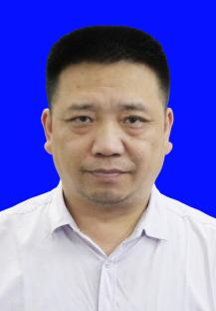 | 许振宇 | 农业机械化管理科一级主任科员 | 农业农村 | 湘04001500011 | 监督农机安全监管、检验、登记备案、牌证核发、驾驶员考试
9 |  | 欧圣 | 兽医管理科三级主任科员 | 农业农村 | 湘04001500012 | 动物防疫、动物诊疗、兽药、屠宰场、
10 | 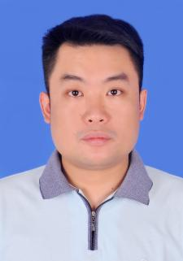 | 李赞 | 蔬菜科副科长 | 农业农村 | 湘04001500013 | 蔬菜烟叶监督管理
11 |  | 王敏 | 畜牧业管理科科员 | 农业农村 | 湘04001500014 | 监督管理畜牧业生产经营（饲料、饲料添加剂）质量安全
12 | 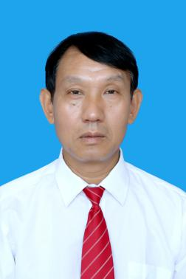 | 唐可兰 | 衡阳市农业农村局副处级干部 | 农业农村 | 湘04001500015 | 农业资源与环境保护
13 |  | 谭一丁 | 绿色食品服务中心副主任 | 农业农村 | 湘04001500016 | 绿色食品服务中心，“三品一标”监督
14 |  | 唐敏 | 绿色食品服务中心副主任 | 农业农村 | 湘04001500017 | 绿色食品服务中心，“三品一标”监督
15 | 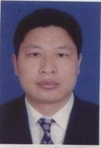 | 肖文平 | 市农村经营服务站站长 | 农业农村 | 湘04001500018 | 审核涉及农民权益维护政策性文件和涉及农民负担的项目，参与调查处理涉及农民权益维护和农民负担的重大事件。
16 | 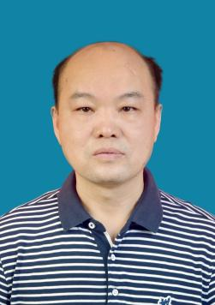 | 刘小云 | 农村经营服务站站长副站长 | 农业农村 | 湘04001500019 | 审核涉及农民权益维护政策性文件和涉及农民负担的项目，参与调查处理涉及农民权益维护和农民负担的重大事件。
17 | 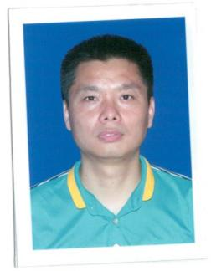 | 尹战明 | 市农经站科长 | 农业农村 | 湘04001500020 | 审核涉及农民权益维护政策性文件和涉及农民负担的项目，参与调查处理涉及农民权益维护和农民负担的重大事件。
18 |  | 李月出 | 农经站农民维权监管科科长 | 农业农村 | 湘04001500021 | 审核涉及农民权益维护政策性文件和涉及农民负担的项目，参与调查处理涉及农民权益维护和农民负担的重大事件。
19 | 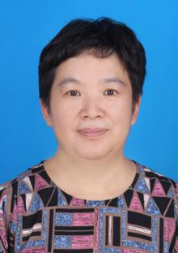 | 鄢顺娣 | 市农经站主任科员 | 农业农村 | 湘04001500022 | 审核涉及农民权益维护政策性文件和涉及农民负担的项目，参与调查处理涉及农民权益维护和农民负担的重大事件
20 | 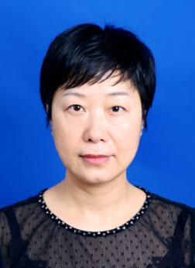 | 李丽芳 | 农民素质教育管理办公室主任 | 农业农村 | 湘04001500023 | 农民教育培训、新型职业农民培育、农村实用人才培养行政检查、行政监督
21 | 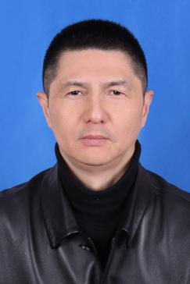 | 谢文辉 | 农村资源保护与能源利用中心主任 | 农业农村 | 湘04001500024 | 农村资源保护与能源利用
22 | 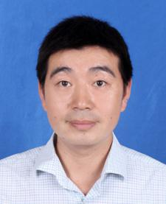 | 徐洪浩 | 农村资源保护与能源利用中心副主任 | 农业农村 | 湘04001500025 | 农村资源保护与能源利用
23 |  | 段凌俊 | 农民素质教育管理办公室科员 | 农业农村 | 湘04001500026 | 农民教育培训、新型职业农民培育、农村实用人才培养行政检查、行政监督
24 |  | 刘兰兰 | 农业农村局科长 | 农业农村 | 湘04001500156 | 种业市场监管执法
25 | 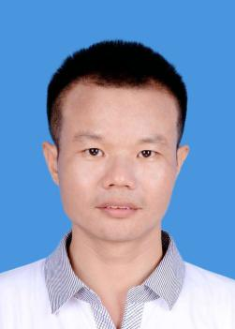 | 谭明星 | 资源保护与能源利用中心三级主任科员 | 农业农村 | 湘04001500157 | 农村资源保护与能源利用
26 | 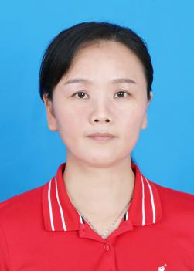 | 邓志红 | 农产品质量安全监测中心、副主任 | 农业农村 | 湘04001500158 | 例行监测、风险监测、监督抽查
27 |  | 喻丽萍 | 农产品质量安全监测中心 | 农业农村 | 湘04001500159 | 例行监测、风险监测  监督抽查
28 |  | 邓茗予 | 农业农村局办公室科员 | 农业农村 | 湘04001500160 | 负责农业机械化管理事务履行监督管理责任
29 |  | 李 妙 | 农村资源保护与能源利用中心三级主任科员 | 农业农村 | 湘04001500161 | 农村资源保护与能源利用
30 |  | 李颖丽 | 农村资源保护与能源利用中心四级主任科员 | 农业农村 | 湘04001500162 | 农村资源保护与能源利用
31 | 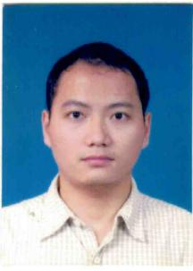 | 李 毅 | 农村资源保护与能源利用中心四级主任科员 | 农业农村 | 湘04001500163 | 农村资源保护与能源利用
32 | 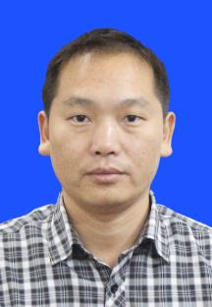 | 王海斌 | 农业示范园副主任 | 农业农村 | 湘04001500167 | 化肥、农药监督管理

